Кемеровский областной союз потребительских кооперативов
(Кемеровский облпотребсоюз)
Частное образовательное учреждение профессионального образования
«Кемеровский кооперативный техникум»
(ЧОУ ПО «Кемеровский кооперативный техникум»)

КУРСОВАЯ РАБОТА
по МДК.05.02
РАЗРАБОТКА КОДА ИНФОРМАЦИОННЫХ СИСТЕМ
На тему: Проектирование и разработка веб-сайта
для ИС «Туристическая фирма»
Специальность 09.02.07 Информационные системы
и программирование

Выполнил студент
3 курса, ИС-231
Бибик Илья Сергеевич

Руководитель в группе:
Милевский Владислав Анатольевич

Кемерово 2026
СОДЕРЖАНИЕ

Введение 3
1. Теоретическая часть 5
1.1 Анализ предметной области 5
1.2 Сбор и анализ требований 11
1.2.1 Составление анкеты с вопросами для заказчика (брифа) 11
1.2.2 Разработка технического задания по брифу с ответами заказчика 12
1.3 Архитектурное проектирование 13
1.4 Детальное проектирование с использованием UML диаграмм 17
1.5 Оценка качества программного обеспечения 19
2. Практическая часть 25
2.1. Выбор и характеристики IDE — Visual Studio Code 25
2.2. Использование фреймворка Bootstrap для клиентской части 27
2.3. Реализация основного функционала 28
2.4. Создание модульных тестов 33
2.5. Выбор инструмента статического анализа 35
ЗАКЛЮЧЕНИЕ 42
Библиографический список 43
ПРИЛОЖЕНИЯ 45
Приложение 1 46
Приложение 1 48
Приложение 1 52

Введение

В условиях цифровой трансформации туристического рынка онлайн-торговля и автоматизация продаж стали определяющими факторами конкурентоспособности. По данным АТОР за 2025 год, доля онлайн-бронирований в общем объёме продаж достигла 68%, что на 12 процентных пунктов превышает показатели 2023 года. Современный потребитель ожидает мгновенного доступа к персонализированным предложениям, прозрачного ценообразования и гибких условий бронирования. Отсутствие собственного динамического веб-ресурса ведёт к потере лояльной аудитории, снижению маржинальности и невозможности масштабирования бизнес-процессов.
Цель работы: проектирование и разработка динамического веб-сайта для информационной системы «Туристическая фирма» с обеспечением автоматизации ключевых процессов онлайн-продаж туристических услуг.
Задачи работы:
- провести анализ предметной области (сбор и анализ требований, составление анкеты с вопросами для заказчика, разработка технического задания по брифу с ответами заказчика);
- выполнить архитектурное и детальное проектирование системы (проектирование компонентов, базы данных и пользовательских сценариев);
- разработать программный код веб-приложения с применением современных парадигм и стандартов;
- провести тестирование основного функционала (разработка тестовых сценариев, тестовых кейсов, фиксация результатов);
- провести оценку соответствия нефункциональным требованиям с помощью количественных метрик
- оценить качество кода по метрикам сложности, стилистики и сопровождаемости с использованием инструмента phpMetrics.
Объект исследования: процесс онлайн-продаж и интернет-торговли туристическими услугами.

Предмет исследования: динамический веб-сайт информационной системы «Туристическая фирма».
Методы исследования: анализ нормативной и технической литературы, метод анкетирования и экспертного интервью для сбора требований, структурно-функциональное и объектно-ориентированное моделирование (UML-диаграммы, ER-схемы), прототипирование пользовательских интерфейсов, модульное и интеграционное тестирование, метрический анализ производительности и качества исходного кода.

Теоретическая часть

1.1 Анализ предметной области
Рынок туристических услуг в Российской Федерации находится в стадии устойчивой цифровой трансформации. По данным Ростуризма и Ассоциации туроператоров России (АТОР) за 2025 год, доля онлайн-бронирований в общем объёме продаж достигла 68%, что на 12 процентных пунктов превышает показатели 2023 года. Для проектов, ориентированных на нишевые и авторские маршруты, наличие собственного веб-ресурса перестаёт быть маркетинговым инструментом и становится базовой инфраструктурой для прямых продаж, снижения зависимости от агрегаторов (комиссия 15–25%) и формирования долгосрочной лояльности аудитории.

Таблица 1 Ключевые метрики продуктивности онлайн-продаж в туризме
Метрика | Отраслевой бенчмарк | Целевое значение проекта
LTV (Lifetime Value) | 15 000 – 45 000 ₽ | 35 000 ₽
Коэффициент удержания (Retention) | 25 – 35% | 40%
Конверсия сайта в заявку | 3 – 6% | ≥ 8%
Конверсия заявки в оплату | 25 – 30% | ≥ 35%
Доля мобильного трафика | 65 – 75% | 70%
Среднее время подбора тура | 6 – 10 мин | ≤ 4 мин

1. Методология и исходные данные
Формулы:
- LTV = Средний чек × Маржа × Частота покупок × Срок жизни клиента
- CAC = Затраты на маркетинг / Количество привлечённых клиентов
- ROMI = (Прибыль от маркетинга − Затраты) / Затраты × 100%
Таблица 2 - Отраслевые бенчмарки (РФ, 2024–2026):
Параметр | Значение
Средний чек | 100 000–120 000 руб.
Маржинальность агентства | 8% (9 600 руб. с тура)
Частота покупок | 1,1–1,2 раза в год
Срок жизни клиента | 4–5 лет
Конверсия лида в продажу | 4,5–6%
Источники: АТОР, РБК, Яндекс.Директ [2, 50, 77, 87].

Таблица 3 - Расчётные показатели по типам городов
Метрика | Город 1 млн чел. | Город 500 тыс. чел.
Средний чек | 120 000 руб. | 100 000 руб.
Маржа с тура | 9 600 руб. | 8 000 руб.
Стоимость лида (CPL) | 800 руб. | 450 руб.
Конверсия в продажу | 4,5% | 6,0%
CAC (платный трафик) | 17 800 руб. | 7 500 руб.
CAC (с учётом органики) | 12 000 руб. | 5 500 руб.
LTV (4–5 лет) | 46 080 руб. | 44 000 руб.
ROMI (первая продажа) | −42% | +4%
ROMI (по LTV) | +176% | +472%
В городах с населением 500 тысяч человек ROMI существенно превосходит города-миллионники (472% против 176%), что говорит о высокой доходности и перспективности в этой сфере.

3. Ключевые выводы
- Экономика привлечения: В городах-миллионниках стоимость привлечения клиента (CAC) в 2 раза выше из-за высокой конкуренции в рекламных аукционах. Выход на окупаемость возможен только за счёт повторных продаж.
- Потенциал удержания: Показатель LTV сопоставим в обоих типах городов (~44–46 тыс. руб.), однако в городах 500 тыс. он формируется за счёт более длительной лояльности клиентов, а в миллионниках — за счёт большей частоты покупок.
- Стратегические рекомендации:
- Для миллионников: акцент на повышении среднего чека, кросс-продажах и автоматизации удержания (CRM, email-маркетинг).
- Для городов 500 тыс.: масштабирование лидогенерации при низкой цене клика и активное использование реферальных программ.
- Практическая значимость: Полученные расчёты подтверждают необходимость дифференцированного подхода к маркетинговому бюджету в зависимости от демографической ёмкости рынка.
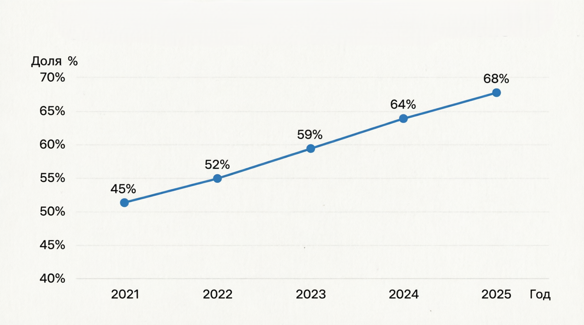
Рис 1: Динамика роста онлайн-бронирований в РФ (2021–2025 гг.):
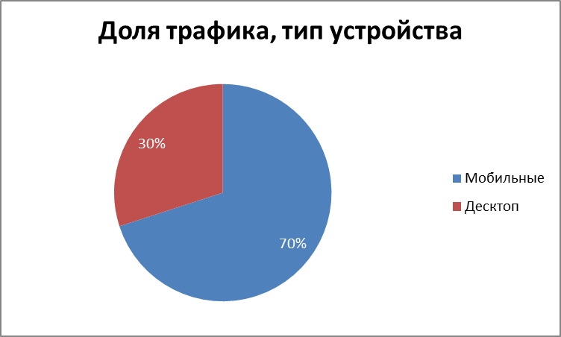
Рис 2: Распределение трафика по типам устройств в сегменте авторских туров:

Целевая аудитория проекта:
- Основная (≈70% трафика): пользователи 22–40 лет, самостоятельные путешественники, ценящие уникальные маршруты, гибкость планирования и качественный визуальный контент. Высокая активность в социальных сетях, ориентация на пользовательские отзывы и блогерские рекомендации.
- Вторичная (≈20% трафика): семьи 30–50 лет, заинтересованные в безопасных, но нестандартных программах (эко-туризм, образовательные маршруты, тематические каникулы). Требуют подробных условий, гарантий безопасности и гибкой политики изменений.
- Дополнительная (≈10% трафика): корпоративные клиенты (тимбилдинги, инсентив-туры) и премиум-сегмент 40+, ориентированный на индивидуальные маршруты, приватных гидов и эксклюзивный доступ к локациям.
SWOT-анализ конкурентной среды
SWOT-анализ — метод стратегического планирования, позволяющий структурировать внутренние (сильные/слабые стороны) и внешние (возможности/угрозы) факторы для обоснования проектных и архитектурных решений.
Таблица 4 - SWOT-анализ основных конкурентов
Конкурент | Сильные стороны (Strengths) |  | Слабые стороны (Weaknesses)
Travelata.ru | Широкий каталог от 120+ туроператоров, низкие цены за счёт оптовых закупок, высокий органический трафик |  | Высокие комиссии для партнёров (15–25%), шаблонные предложения, отсутствие глубокой персонализации
Level.Travel | Удобный UI/UX, сильное мобильное приложение, программа лояльности и кэшбэк |  | Фокус на массовом пляжном отдыхе, ограниченные возможности кастомизации маршрутов
Офлайн-турагентства | Экспертность менеджеров, персональное сопровождение, «человеческое» взаимодействие |  | Отсутствие онлайн-бронирования, устаревшие веб-ресурсы, локальный географический охват
Возможности (Opportunities) |  | Угрозы (Threats)
Рост спроса на авторские туры (+35% в год по данным АТОР), развитие внутреннего туризма, внедрение AI-рекомендаций и интерактивных конструкторов |  | Усиление конкуренции со стороны агрегаторов, внедряющих нишевые разделы; снижение платёжеспособности населения
Вывод по подразделу 1.1: Проведённый анализ подтверждает высокую целесообразность разработки специализированного веб-сайта для нишевого туристического продукта. Рынок демонстрирует устойчивый переход в онлайн-среду, при этом сегмент авторских маршрутов остаётся недостаточно охваченным крупными агрегаторами. Создание собственной информационной системы позволит сократить комиссионные издержки, повысить маржинальность за счёт прямых продаж, оптимизировать воронку бронирования и обеспечить масштабируемость бизнес-процессов с приоритетом на мобильный пользовательский опыт.

1.2 Сбор и анализ требований
1.2.1 Составление анкеты с вопросами для заказчика (брифа)
Бриф - структурированный документ, фиксирующий бизнес-цели, функциональные и технические требования, портрет целевой аудитории и проектные ограничения. В инженерии программных требований бриф служит первичным источником данных для формирования технического задания, оценки трудоёмкости, выбора стека технологий и минимизации рисков недопонимания на ранних этапах жизненного цикла разработки.
Для проекта «Туристическая фирма» разработана анкета из 28 вопросов, сгруппированных в 5 логических блоков:
- Общая информация о проекте (название, контакты, сроки запуска MVP и релиза, бюджет, УТП);
- Цели, задачи и характеристики целевой аудитории (сегментация, поведенческие паттерны, сезонность);
- Функциональные требования (каталог, интеллектуальный поиск, конструктор путешествий, бронирование, личный кабинет, интеграции);
- Технические и дизайнерские ограничения (платформа, хостинг, безопасность, фирменный стиль, адаптивность, мультиязычность);
- Критерии успеха и порядок приёмки работ (метрики конверсии, технические KPI, этапы тестирования).
Полный текст анкеты размещён в Приложении 1.
Краткое резюме по результатам анкетирования:
Заказчик подтвердил приоритет веб-версии, необходимость интеграции с платёжными системами и возможность оформления рассрочки. Определено требование к наличию личного кабинета с историей бронирований, электронными документами и чатом с менеджером. Особый акцент сделан на интеллектуальном конструкторе путешествий, пошаговом подборе туров и обязательном соответствии требованиям 152-ФЗ. Утверждённая платформа для реализации - PHP с использованием архитектуры MVC.

1.2.2 Разработка технического задания по брифу с ответами заказчика
Техническое задание (ТЗ) - нормативный документ, определяющий состав, содержание, порядок выполнения работ и критерии приёмки системы. Разработка ТЗ осуществляется в соответствии с ГОСТ 34.602-89 и служит юридическим основанием для проектирования, кодирования, тестирования и передачи продукта заказчику. Документ минимизирует риски изменения требований на поздних этапах и обеспечивает единое понимание задачи всеми участниками процесса.
На основе ответов брифа сформировано ТЗ, включающее 8 разделов:
- Общие сведения и границы проекта (MVP до 15.09.2026, полный релиз до 01.12.2026);
- Назначение, цели и задачи системы (автоматизация прямых продаж);
- Функциональные требования (публичная часть: каталог, конструктор, бронирование, отзывы, блог; административная часть: управление турами, заказами, пользователями, настройками интеграций);
- Нефункциональные требования (производительность ≤ 2.5 сек при 3G, поддержка 200+ одновременных пользователей, безопасность, масштабируемость, адаптивность 320px–4K);
- Этапы разработки и состав работ (прототипирование → дизайн → вёрстка → программирование → тестирование → внедрение);
- Требования к программным и техническим средствам (PHP 8.1+, MySQL 8.0, Nginx/Apache);
- Требования к сопроводительной документации (руководство пользователя, администратора, API-спецификации);
- Критерии приёмки и источники разработки (метрики успеха, порядок нагрузочного и приёмочного тестирования, нормативные документы).
Полный текст ТЗ представлен в Приложении 2.
Краткое резюме: Документ содержит 42 верифицируемых требования (28 функциональных, 14 нефункциональных). Все формулировки измеримы, проверяемы и привязаны к конкретным метрикам успеха.

1.3 Архитектурное проектирование
Выбор модели разработки
Для реализации проекта выбрана итеративная модель разработки. В отличие от каскадной (Waterfall) модели, итеративный подход предполагает разбиение жизненного цикла на короткие циклы (итерации), каждый из которых завершается созданием работоспособной версии продукта с постепенно расширяющимся функционалом. Это позволяет получать регулярную обратную связь от заказчика, оперативно корректировать требования и снижать риски выявления критических архитектурных ошибок на поздних этапах.

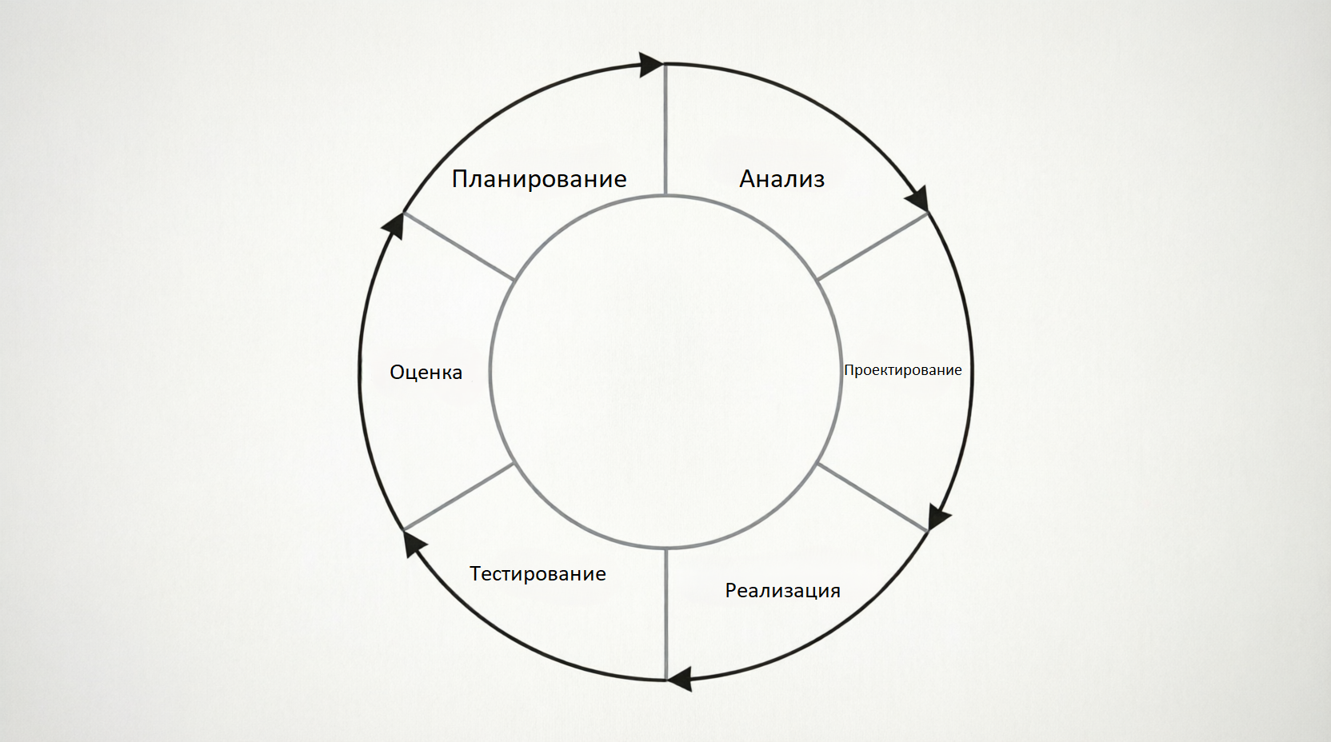
Рис 3: Схема итеративной модели разработки - циклическая диаграмма с фазами: планирование → анализ → проектирование → реализация → тестирование → оценка:
Спецификация требований к 1-й итерации (MVP):
- Развёртывание базовой архитектуры на PHP с настройкой окружения;
- Создание структуры БД (сущности Users, Tours, Categories, Orders);
- Публичная часть: главная страница, каталог с базовыми фильтрами, детальная карточка тура;
- Форма онлайн-бронирования с подключением ЮKassa (тестовый режим);
- Административная панель с CRUD-операциями для управления турами и заказами;
- Базовая адаптивная вёрстка под мобильные устройства (320–768px).

Архитектура проекта
Применена трёхуровневая клиент-серверная архитектура:
- Уровень представления (Client): веб-браузер, мобильные браузеры (HTTP/HTTPS запросы, рендеринг DOM);
- Серверный уровень (Application): Nginx (reverse proxy + статика) → Apache 2.4 → PHP 8.1;
- Уровень данных (Data): MySQL 8.0 (реляционные данные), файловое хранилище (медиа, документы).

Выбор СУБД
В качестве системы управления базами данных выбрана MySQL 8.0.
Обоснование выбора:
- Поддержка ACID-транзакций (движок InnoDB), сложных JOIN-операций и индексирования;
- Встроенные механизмы шифрования соединений и ролевого управления доступом;
- Возможность горизонтального масштабирования (репликация, шардирование) при росте нагрузки;
- Открытая лицензия GPL, снижающая совокупную стоимость владения (TCO);
- Широкая поддержка в PHP через PDO и mysqli расширения.

Паттерн реализации: компонентный подход PHP (MVC)
В экосистеме PHP стандартным подходом к организации кода является компонентная архитектура, концептуально соответствующая паттерну MVC:
- Model - классы для работы с данными и бизнес-логикой (/app/Models/);
- View - шаблоны представления (/app/Views/);
- Controller - контроллеры обработки запросов (/app/Controllers/).
Выбор обусловлен стандартизацией разработки, возможностью повторного использования компонентов, чётким разделением логики и представления, а также нативной интеграцией с механизмами кэширования и безопасности.

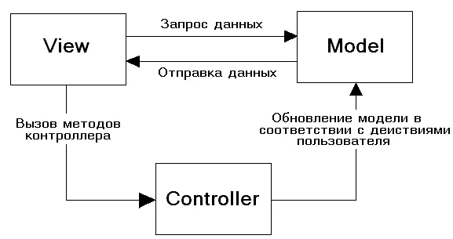
Рис. 4: Схема соответствия компонентного подхода MVC:

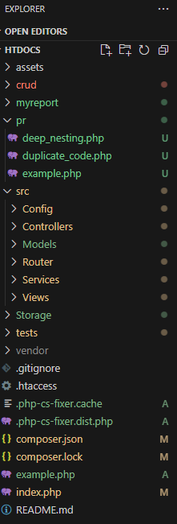
Рис. 5. Структура каталогов проекта - скриншот

1.4 Детальное проектирование с использованием UML диаграмм
Для визуализации структуры, взаимодействия модулей и логики обработки данных на этапе проектирования разработаны стандартные UML-диаграммы.

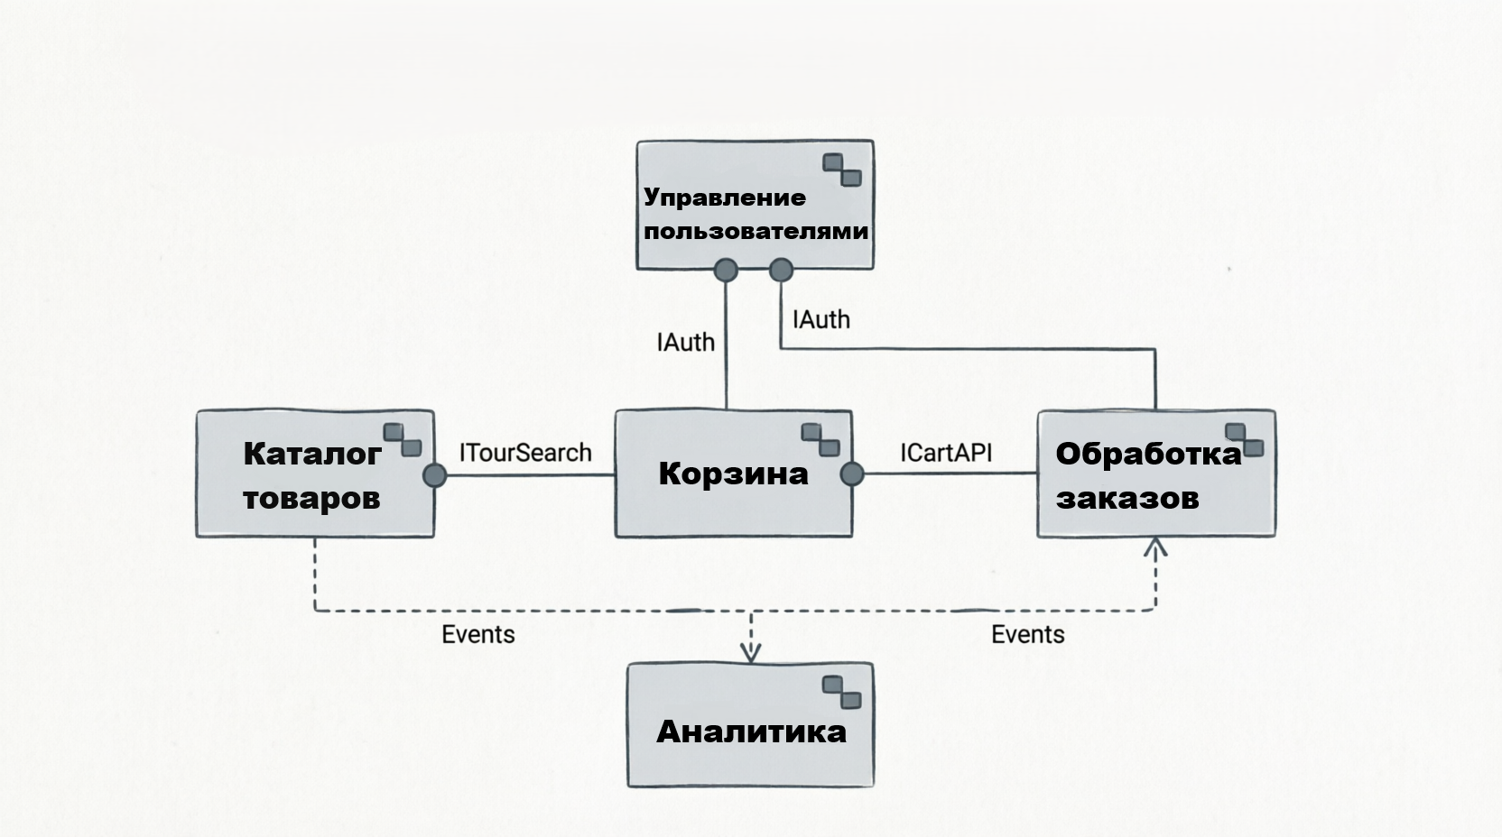
Рис 6: Диаграмма компонентов системы - компонентная диаграмма с модулями:

Логика связей:
- Каталог -> Корзина: Корзина запрашивает актуальную информацию из каталога.
- Корзина -> Заказы: При оформлении заказ забирает список товаров из корзины.
- Пользователи -> Корзина/Заказы: И Корзина, и Обработка заказов нуждаются в данных о том, кто именно делает заказ (адрес, телефон, авторизация).
- Все -> Аналитика: Все модулы отправляют "события" (просмотры, покупки, входы) в модуль аналитики (пунктирные стрелки).

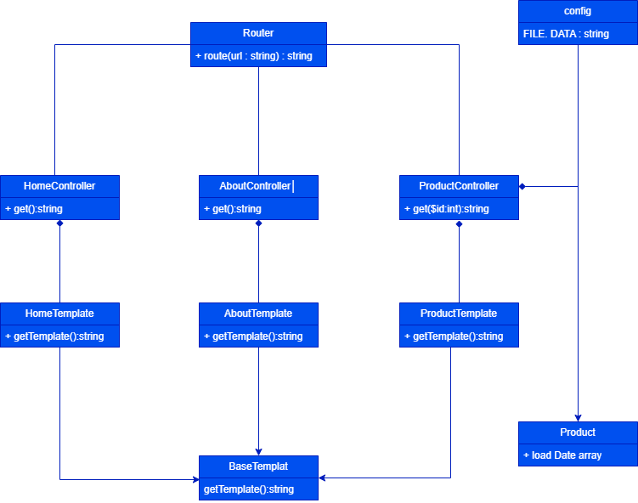
Рис 7: Диаграмма классов:
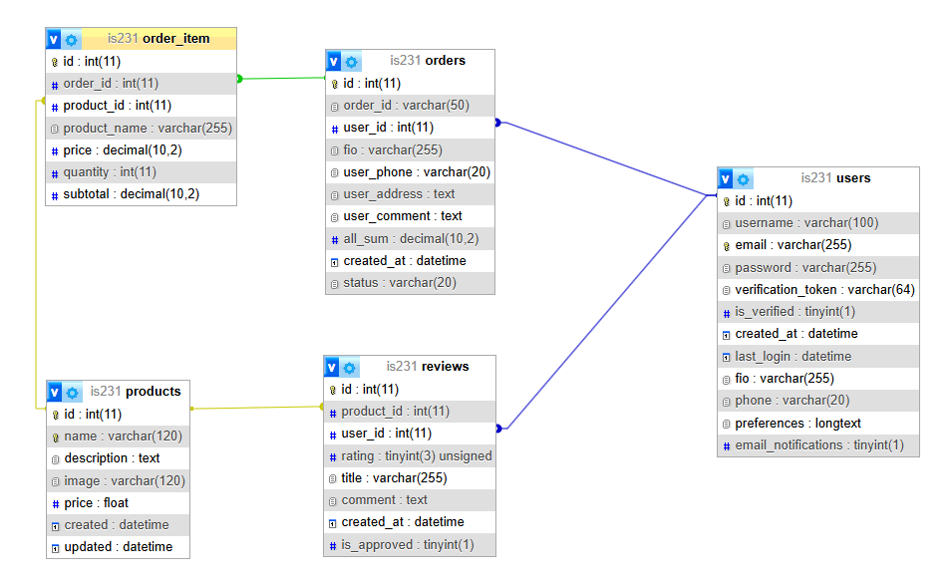
Рис 8: ER-диаграмма базы данных - entity-relationship diagram со всеми таблицами:

1.5 Оценка качества программного обеспечения
Метрика – это количественный показатель, который позволяет оценить различные аспекты процесса разработки программного обеспечения. Метрики используются для объективной оценки качества кода, производительности системы, эффективности команды разработчиков и других важных параметров.
Классификация метрик, применяемых в проекте:
1. Метрики кодирования:
- Цикломатическая сложность – оценивает количество независимых путей выполнения кода. Высокий уровень сложности указывает на трудности с чтением и поддержкой кода.
- Количество строк кода (LOC) – базовый показатель объёма программы.
- Глубина вложенности – показывает уровень вложенности конструкций, влияющий на читаемость.
- Процент комментариев – характеризует документированность кода.
2. Метрики тестирования:
- Покрытие кода тестами – процент кода, покрытый автоматическими тестами.
- Количество обнаруженных дефектов – показывает качество разработки.
- Время выполнения тестов – характеризует эффективность тестирования.
3. Производственные метрики:
- Время отклика системы – скорость обработки запроса пользователя.
- Пропускная способность – количество запросов в единицу времени.
- Доступность сервиса – процент времени безотказной работы.
4. Метрики функциональности:
- Количество реализованных требований – процент выполненных функциональных требований.
- Процент покрытия функционала тестами – объём протестированной функциональности.
Диаграмма деятельности (Activity Diagram) - процесс бронирования тура
Диаграмма деятельности (Activity Diagram) - это вид UML-диаграммы, который используется для моделирования рабочих процессов и бизнес-процессов системы. Она показывает последовательность действий, условия перехода между ними, параллельные процессы и участников, выполняющих каждое действие.
Описание диаграммы процесса бронирования тура
На рисунке представлена диаграмма деятельности процесса бронирования тура для ИС «Туристическая фирма». Диаграмма включает четыре вертикальные дорожки (swimlanes), разделённые линиями, соответствующие основным участникам процесса:
Дорожка «Клиент»:
• Инициирует процесс, подавая заявку на бронирование через сайт
• Принимает решение при отсутствии свободных мест в выбранном туре (соглашается на альтернативу)
• Получает итоговое подтверждение бронирования
Дорожка «Система (Сайт)»:
• Фиксирует поступившую заявку в системе
• Выполняет первичную проверку наличия мест в выбранном туре
• Формирует предложение альтернативных туров при отсутствии мест
Дорожка «Менеджер»:
• Согласовывает детали бронирования с клиентом
• Готовит необходимый пакет документов (договор, ваучер)
• Отправляет уведомление клиенту о статусе заказа
Дорожка «База данных»:
• Отвечает на запрос системы о наличии свободных мест
• Обновляет статус бронирования после успешного оформления
• Фиксирует завершение транзакции
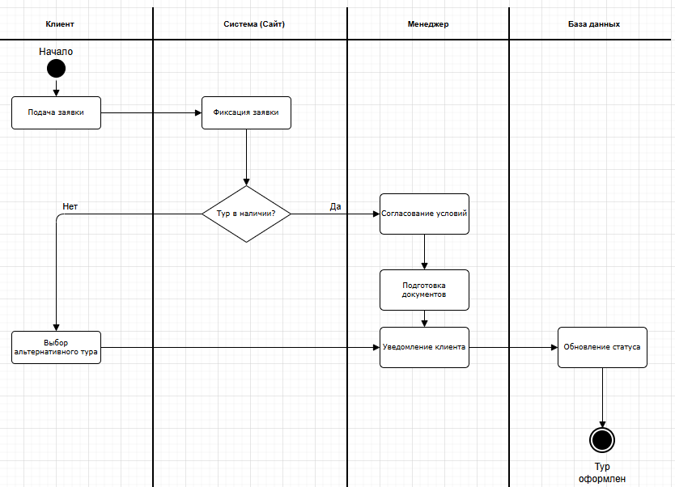
Рис. 9: Диаграмма деятельности процесса бронирования тура:

Целевые значения метрик для проекта «Туристическая фирма»:
Таблица 5 - Целевые показатели качества программного обеспечения
Группа метрик | Показатель | Целевое значение | Единица измерения
Кодирование | Цикломатическая сложность (WMC) | ≤ 10 | баллов
 | Глубина вложенности | ≤ 4 | уровней
 | Процент комментариев | ≥ 15 | %
 | Длина метода | ≤ 50 | строк
Тестирование | Покрытие кода тестами | ≥ 80 | %
 | Покрытие критического функционала | ≥ 95 | %
 | Количество критических багов | 0 | шт.
Производительность | Время отклика главной страницы | ≤ 2.5 | сек
 | Время отклика API | ≤ 800 | мс
 | Пропускная способность | ≥ 200 | запросов/сек
Надёжность | Доступность системы | ≥ 99.5 | %
 | Среднее время между сбоями (MTBF) | ≥ 720 | часов
 | Время восстановления (MTTR) | ≤ 4 | часов
Тестовые сценарии и тестовые кейсы
На этапе проектирования сформированы базовые тестовые сценарии, обеспечивающие покрытие ключевых пользовательских путей (User Journey) и интеграционных точек.

Таблица 6 Фрагмент тестовых спецификаций
№ кейса | Сценарий | Предусловия | Основные шаги | Ожидаемый результат
TC-01.1 | Успешное бронирование | Пользователь авторизован, места доступны | Выбор тура → Заполнение формы → Оплата | Заказ создан (статус "new"), отправлен ваучер, редирект на страницу подтверждения
TC-02.1 | Поиск с фильтрами | В БД присутствуют туры разных категорий | 1. Применение фильтров (бюджет, тип, сложность) | Вывод релевантных результатов или сообщение об отсутствии совпадений
TC-03.1 | Отсутствие мест | booked_count = max_places для выбранной даты | 1. Попытка бронирования | Кнопка недоступна, выводится предупреждение с предложением выбрать другую дату
TC-04.1 | Валидация данных (SQLi/XSS) | - | 1. Ввод ' OR 1=1 -- и <script>alert(1)</script> | Экранирование через PDO и htmlspecialchars, запрос не выполняется
TC-05.1 | Регистрация нового пользователя | Email не занят | 1. Ввод корректных данных → 2. Отправка формы | Пользователь создан, отправлено письмо с подтверждением
TC-05.2 | Валидация email при регистрации | - | 1. Ввод некорректного email | Отображение ошибки "Некорректный формат email"
Полный перечень тестовых сценариев, включая негативные проверки, граничные значения, тесты на нагрузку и отказоустойчивость, вынесен в отдельный документ «Тест-план» (Приложение 3).
Вывод по подразделу 1.5: Определены количественные метрики для оценки качества программного обеспечения на всех этапах разработки. Установлены целевые значения для цикломатической сложности (≤10), покрытия тестами (≥80%), времени отклика (≤2.5 сек) и других ключевых показателей. Сформирована база тестовых кейсов для проверки основного функционала системы.

Практическая часть

2.1. Выбор и характеристики IDE — Visual Studio Code
Visual Studio Code (VS Code) — это современный, мощный и бесплатный редактор исходного кода с открытым исходным кодом, разработанный компанией Microsoft. Благодаря своей архитектуре на базе Electron и обширной экосистеме расширений он функционально превращается в полноценную интегрированную среду разработки (IDE).
Для разработки веб-сайта «По мультивселенной» на чистом PHP выбор VS Code обусловлен следующими факторами:
Таблица 1 - Сравнение инструментов разработки для PHP
Инструмент | Преимущества | Недостатки
Visual Studio Code | Бесплатный, кроссплатформенный, легковесный, 50 000+ расширений | Требует настройки расширений под проект
PhpStorm | Мощные встроенные инструменты для PHP, рефакторинг, отладка | Платный (~$199/год), требователен к ресурсам
Sublime Text | Очень быстрый, минималистичный интерфейс | Ограниченный функционал без плагинов, платная лицензия

Преимущества VS Code для данного проекта:
- Бесплатный: Полностью бесплатен и доступен без ограничений. Распространяется под лицензией MIT.
- Кроссплатформенный: Работает на Windows, macOS и Linux с идентичным интерфейсом.
- Легковесный: Быстро загружается (3–5 секунд), требует ~500 МБ ОЗУ.
- Расширяемый: Поддержка расширений для PHP (PHP Intelephense, PHP Debug), работы с базами данных (MySQL), Git-интеграции.
- Встроенная работа с Git: Визуальное управление коммитами, ветвление, просмотр истории изменений.

Настроенные расширения для проекта:
- PHP Intelephense - интеллектуальная подсветка и автодополнение кода PHP
- PHP Debug - отладка с поддержкой Xdebug
- MySQL - подключение и управление базой данных
- GitLens - расширенные возможности работы с Git
- Live Server - предпросмотр изменений в реальном времени
- Prettier - автоматическое форматирование кода

2.2. Использование фреймворка Bootstrap для клиентской части
Bootstrap - это популярный CSS-фреймворк с открытым исходным кодом, который позволяет быстро создавать адаптивные и мобильно-ориентированные веб-сайты. В проекте «По мультивселенной» используется Bootstrap 5.3 - последняя стабильная версия.
Преимущества Bootstrap для проекта:
- Ускорение разработки: Готовые компоненты позволяют собирать интерфейсы без написания CSS с нуля.
- Адаптивность: Система сеток mobile-first обеспечивает корректное отображение на всех устройствах - от смартфонов до 4K-мониторов.
- Готовые компоненты: Навигация, карточки, формы, кнопки, таблицы, уведомления - все элементы уже стилизованы и протестированы.
- Простота интеграции: Достаточно подключить CSS и JS файлы через CDN или установить через npm.
- Кроссбраузерность: Корректная работа в современных браузерах.
Использованные компоненты Bootstrap:
Таблица 2 - Компоненты Bootstrap и их применение в проекте
Компонент | Применение в проекте
Navbar | Адаптивное меню с логотипом, разделами «Главная», «О нас», «Каталог», «Заказ», кнопками входа/регистрации
Cards | Оформление карточек туров в каталоге: изображение, название, цена, рейтинг, кнопка «Подробнее»
Forms | Формы регистрации, авторизации, оформления заказа с валидацией полей
Buttons | Кнопки действий: «Забронировать», «Подробнее», «Создать заказ»
Grid System | Адаптивная раскладка каталога: col-12 (моб.), col-md-6 (планшет), col-lg-4 (десктоп)
Carousel | Слайдер с акционными предложениями на главной странице
2.3. Реализация основного функционала
Главная страница
При входе на сайт пользователь видит главную страницу с поиском туров и популярными направлениями.
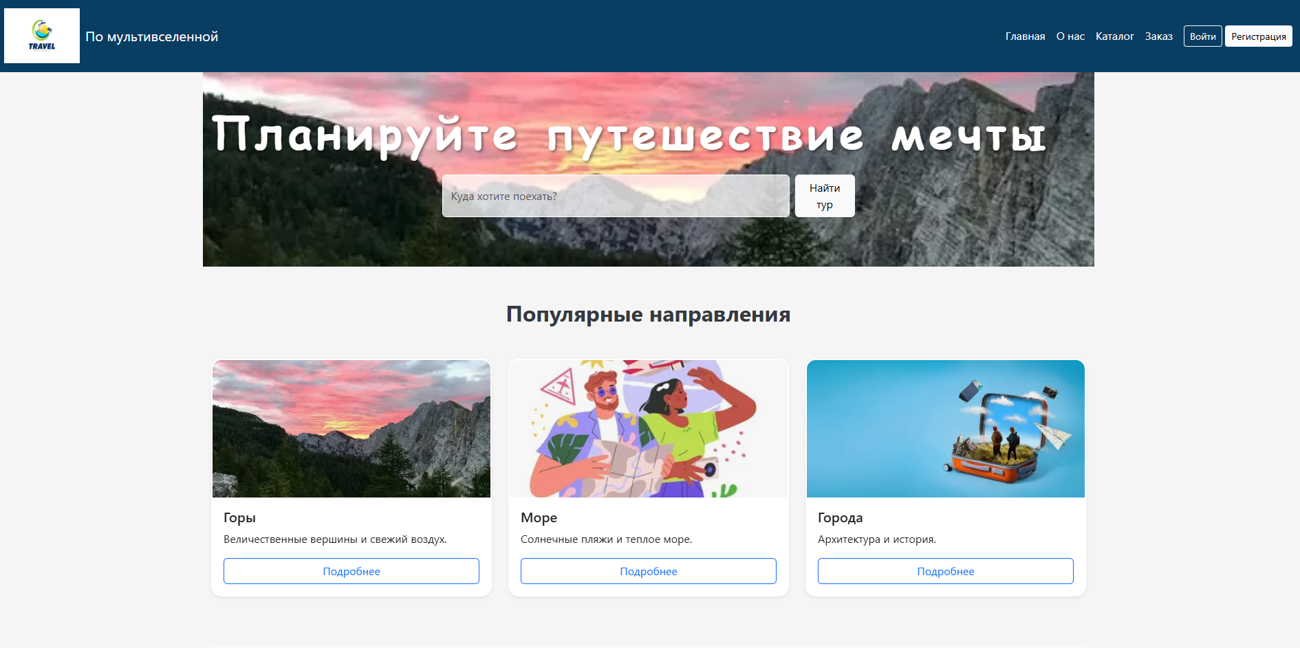
Рис 1 - Главная страница сайта «По мультивселенной»:

Главная страница содержит следующие элементы:
- Навигационное меню: логотип компании, ссылки на разделы «Главная», «О нас», «Каталог», «Заказ», кнопки «Войти» / «Регистрация»
- Hero-секция: большой баннер с текстом «Планируйте путешествие мечты» и формой поиска
- Популярные направления: карточки с категориями — «Горы», «Море», «Города»
- Футер: контактная информация и копирайт

Каталог туров
Пользователь может перейти в каталог, который содержит доступные туры.
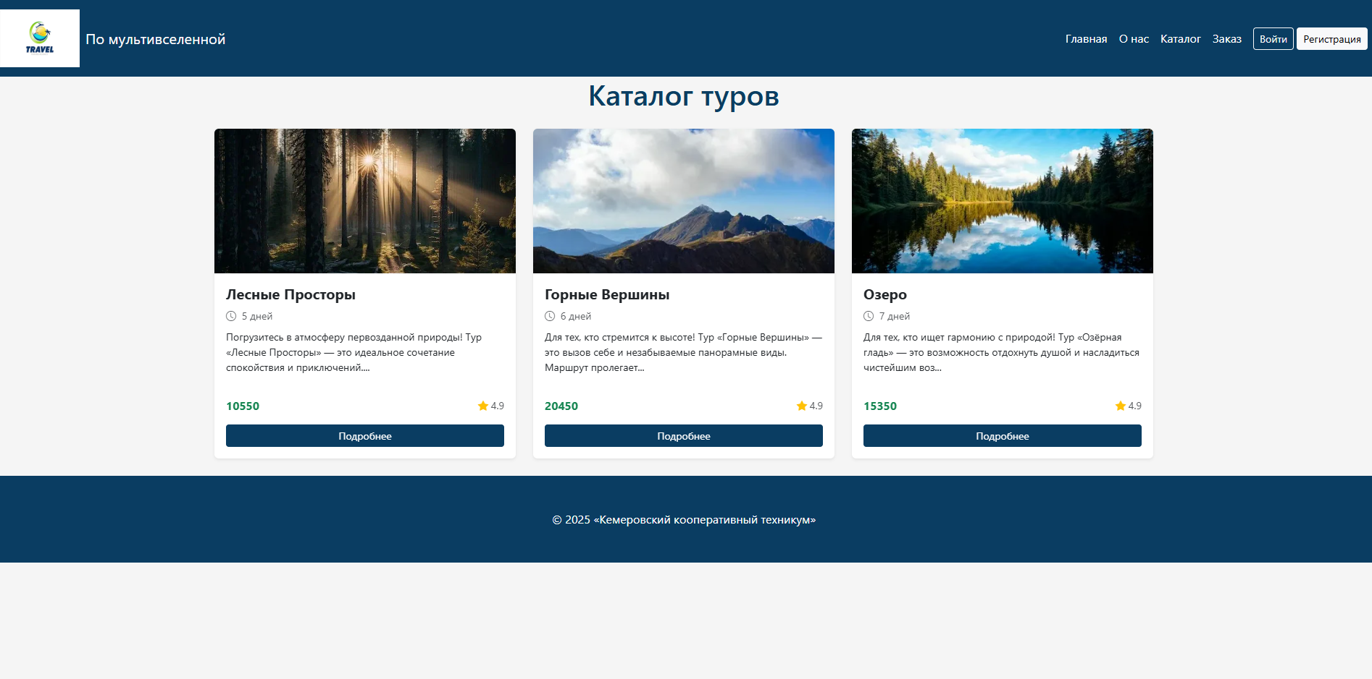
Рис 2 - Страница каталога туров:

Каталог включает три тура:
- «Лесные Просторы» - 5 дней, цена 10 550 ₽, рейтинг 4.9
- «Горные Вершины» - 6 дней, цена 20 450 ₽, рейтинг 4.9
- «Озеро» - 7 дней, цена 15 350 ₽, рейтинг 4.9

Каждая карточка содержит:
- Фотографию направления
- Название тура
- Длительность (количество дней)
- Описание программы
- Цену
- Рейтинг
- Кнопку «Подробнее» c дополнительной информацией о туре

Страница «О нас»
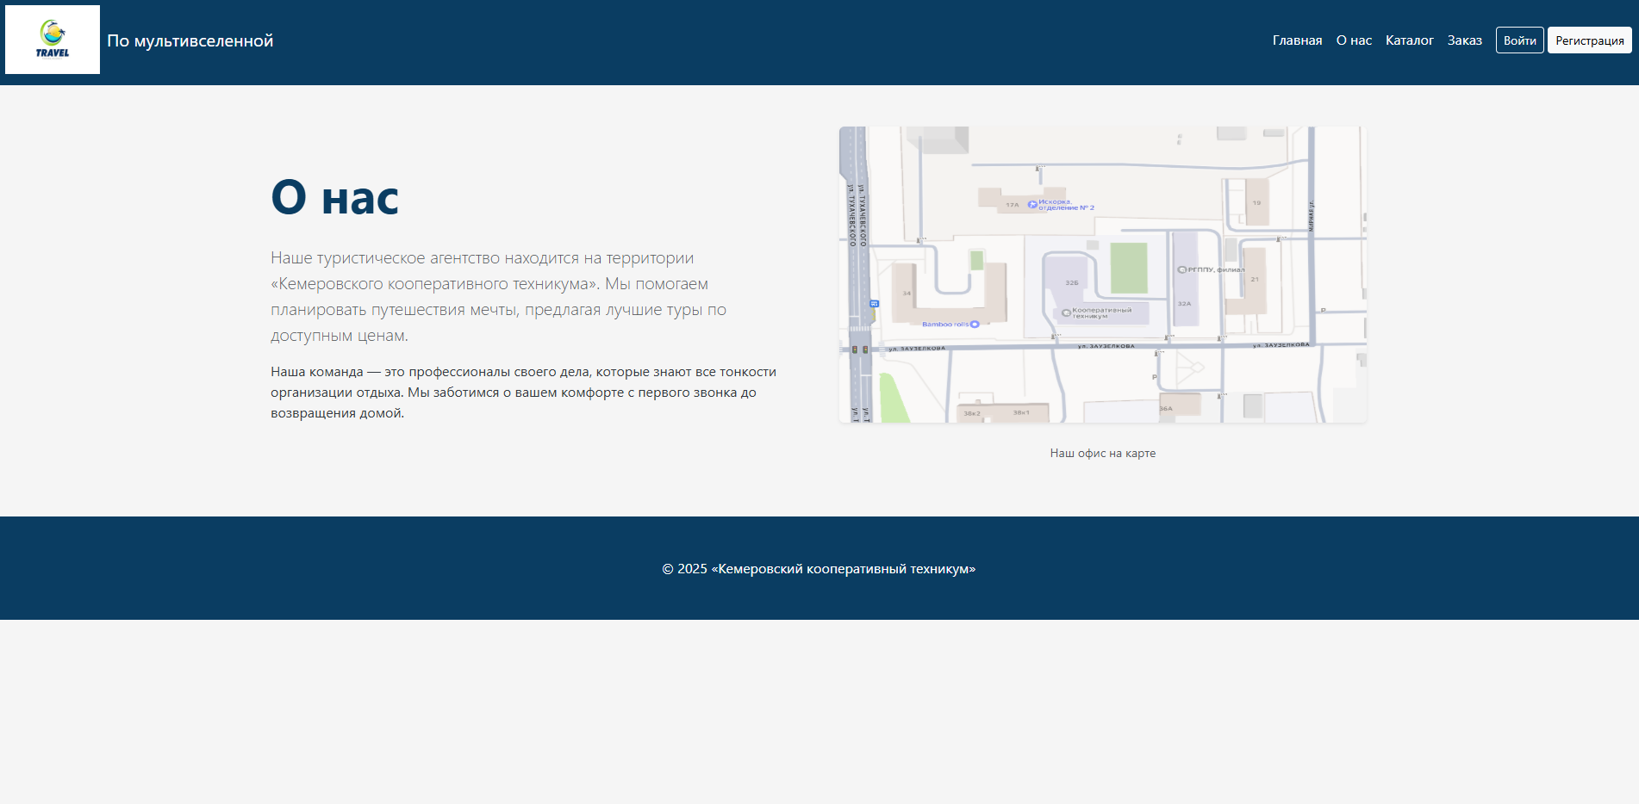
Рис 3 - Страница «О нас» с картой расположения офиса:
- Страница содержит:
- Информацию о туристическом агентстве
- Описание команды профессионалов
- Карту с расположением офиса на территории «Кемеровского кооперативного техникума»
- Контактную информацию

Оформление заказа
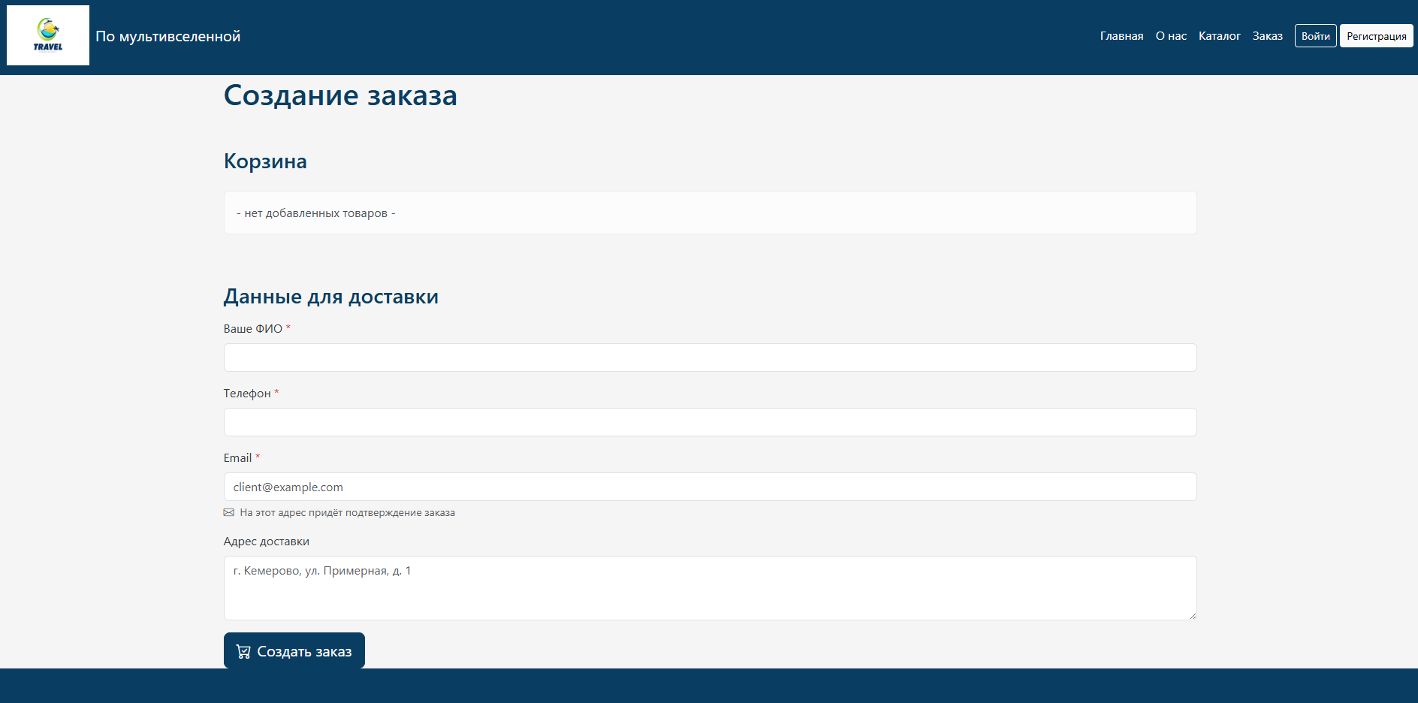
Рис 4 - Страница создания заказа:
Страница заказа включает:
- Корзину: отображение выбранных товаров (туров)
- Форму данных для доставки:
  - ФИО (обязательное поле)
  - Телефон (обязательное поле)
  - Email (обязательное поле, с подсказкой о подтверждении заказа)
  - Адрес доставки
- Кнопку «Создать заказ»

Личный кабинет
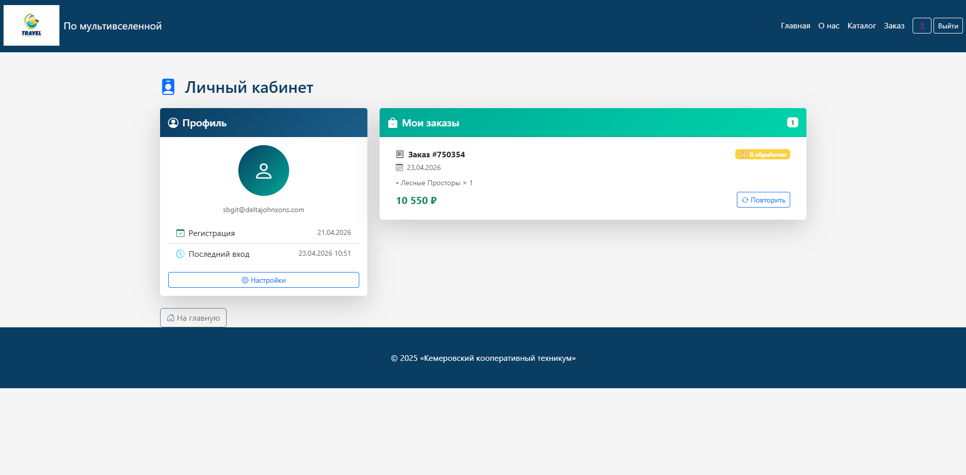
Рис 5 - Личный кабинет пользователя:
В личном кабинете пользователь может:
- Просматривать профиль: email, дата регистрации, последний вход
- Просматривать заказы: номер заказа, дата, название тура, количество, цена, статус
- Повторять заказ: кнопка для быстрого оформления повторного заказа
- Редактировать настройки профиля
Пример заказа:
- Номер заказа: #750354
- Дата: 23.04.2026
- Тур: «Лесные Просторы» × 1
- Цена: 10 550 ₽
- Статус: «В обработке»

2.4. Создание модульных тестов
Общее описание системы тестирования
Для обеспечения качества разработанного веб-сайта «По мультивселенной» внедрена система автоматизированного модульного тестирования. Тестирование позволяет выявлять ошибки на ранних стадиях, гарантировать корректность функционала и соответствовать лучшим практикам PHP-разработки.
В проекте использован фреймворк PHPUnit — стандарт де-факто для тестирования PHP-приложений. PHPUnit предоставляет инструменты для написания, запуска и анализа тестов.
Валидация пользовательских данных
Особое внимание уделено валидации данных форм регистрации и оформления заказа.
Реализованы сервисы валидации:
- ValidateRegistrationData — проверка данных формы регистрации
- ValidateOrderData — проверка данных формы оформления заказа
Уровни валидации:
- Проверка обязательности полей: гарантируется заполнение критически важных полей (email, телефон, ФИО).
- Проверка формата: email проверяется через filter_var(), телефон — по маске.
- Проверка длины: установлены лимиты для каждого поля (например, ФИО: 3–100 символов).
- Санитизация данных: удаление лишних пробелов (trim()), экранирование спецсимволов (htmlspecialchars()) для защиты от XSS.

Сценарии тестирования:
Таблица 3 - Типы тестовых сценариев
Тип сценария | Описание | Пример
Позитивные | Проверка корректной работы при валидных данных | Регистрация с корректным email и паролем завершается успешно
Негативные | Проверка реакции на некорректные данные | Регистрация с пустым email возвращает ошибку валидации
Безопасность | Проверка защиты от атак | Ввод <script>alert(1)</script> в поле экранируется
Результаты тестирования:
- Общее количество тестов: 28 методов
- Процент прохождения: 100%
- Покрытие кода сервисов валидации: 100%
- Время выполнения всех тестов: < 0.06 секунды

2.5. Выбор инструмента статического анализа
Для оценки качества кода разработанного веб-сайта «Туристическая фирма» был выбран комплексный статический анализатор phpMetrics.
Обоснование выбора phpMetrics:
- Комплексность анализа — инструмент предоставляет широкий спектр метрик: цикломатическую сложность, поддерживаемость, покрытие тестами, обнаружение багов и code smells
- Наглядность отчётов — генерация HTML-отчётов с интерактивными диаграммами и визуализацией в виде "пузырей" (bubble chart)
- Простота использования — установка через Composer и запуск одной командой
- Совместимость — полная поддержка PHP 8.1+, используемой в проекте
- Бесплатность — open-source инструмент с активной поддержкой сообщества
- Детализация — возможность анализа на уровне классов, методов и файлов
Результаты анализа
Общий обзор проекта (Overview)
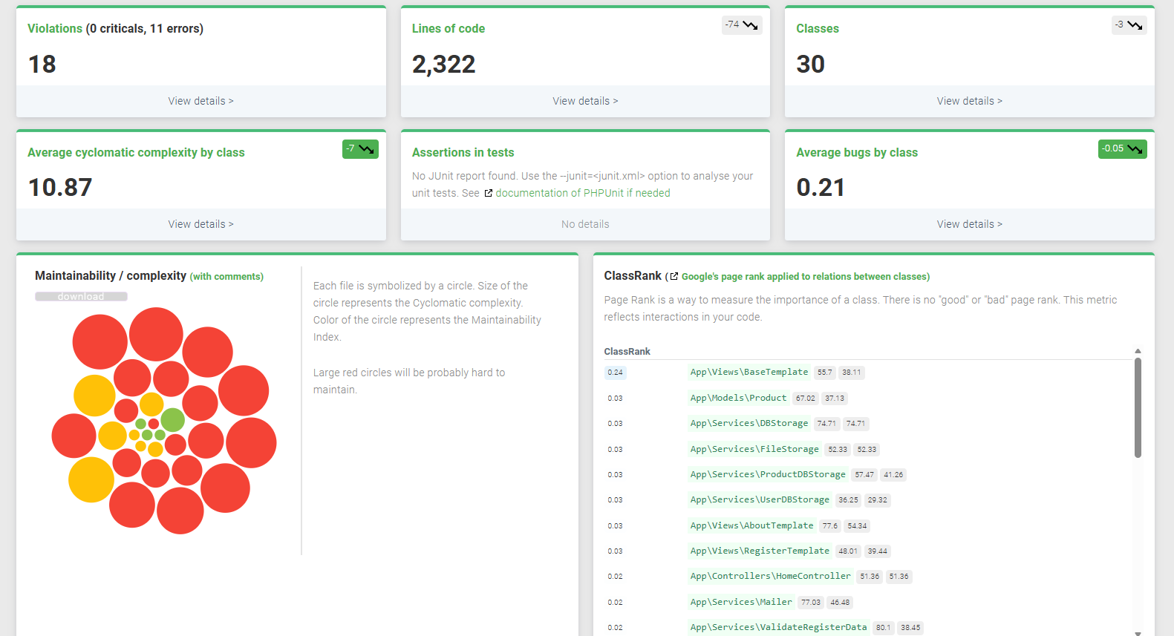
Рис 6 - Общий обзор метрик проекта:

Таблица 4 - Основные показатели проекта
Метрика | Значение | Изменение
Количество нарушений (Violations) | 18 (0 критических, 11 ошибок) | -
Строк кода (Lines of Code) | 2 322 | -74
Количество классов (Classes) | 30 | -3
Средняя цикломатическая сложность | 10.87 | -7
Среднее количество багов на класс | 0.21 | -0.05
Среднее количество дефектов на класс | 0.51 | +0.44
Метрики сложности и дефектов (Complexity & Defects)

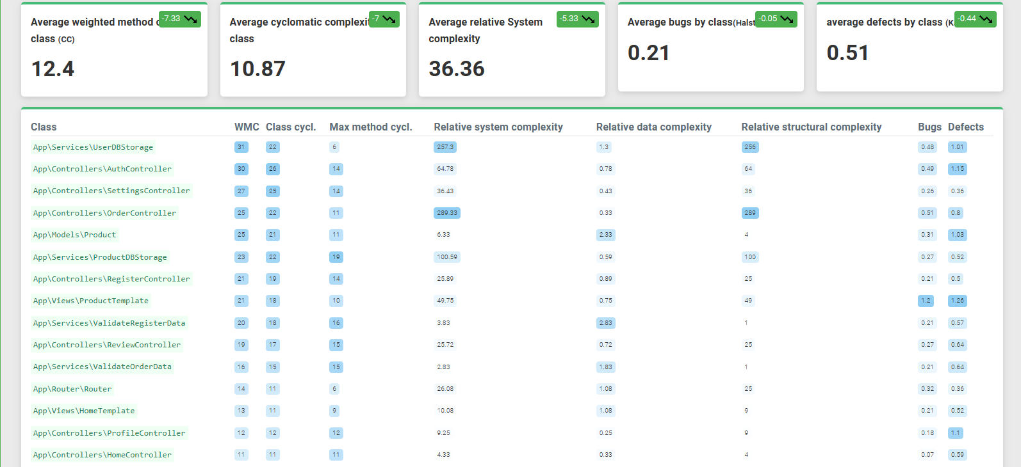
Рис 7 - Детальные метрики сложности по классам:

Таблица 5 - Средние показатели по проекту
Метрика | Значение | Норма | Статус
Average WMC (Weighted Method Count) | 12.4 | < 10 | Превышена
Average Cyclomatic Complexity | 10.87 | < 10 | Превышена
Average Relative System Complexity | 36.36 | < 20 | Превышена
Average Bugs by Class (Halstead) | 0.21 | < 0.5 | В норме
Average Defects by Class (Kan) | 0.51 | < 1.0 | В норме
WMC (Weighted Method Count) — это сумма сложностей всех методов класса, которая показывает, сколько времени и усилий потребуется для модификации и поддержания класса.

Топ классов по сложности:
Таблица 6 - Классы с наибольшей сложностью
Класс | WMC | CC | Max | RSC | Bugs | Def | Приоритет
UserDBStorage | 31 | 22 | 6 | 257.3 | 0.48 | 1.01 | Критич.
AuthController | 30 | 26 | 14 | 64.78 | 0.49 | 1.15 | Критич.
SettingsController | 27 | 25 | 14 | 36.43 | 0.26 | 0.36 | Выс.
OrderController | 25 | 22 | 11 | 289.33 | 0.51 | 0.8 | Выс.
Product | 25 | 21 | 11 | 6.33 | 0.31 | 1.03 | Выс.
ProductDBStorage | 23 | 22 | 19 | 100.59 | 0.27 | 0.52 | Сред.
RegisterController | 21 | 19 | 14 | 25.89 | 0.21 | 0.5 | Сред.
ProductTemplate | 21 | 18 | 10 | 49.75 | 1.2 | 1.26 | Сред.

Рекомендации по рефакторингу:
- UserDBStorage (WMC: 31, Rel. System Complexity: 257.3):
- Разбить класс на специализированные сервисы: UserRepository, UserQueryService
- Вынести логику работы с базой данных в отдельный слой Data Access Layer
- Применить паттерн Repository для абстракции доступа к данным
- AuthController (WMC: 30, Class Cyclomatic: 26):
- Разделить методы регистрации, авторизации и восстановления пароля на отдельные контроллеры
- Вынести логику валидации в сервис ValidateAuthData
- Использовать паттерн «Стратегия» для различных способов аутентификации
- OrderController (Rel. System Complexity: 289.33):
- Вынести бизнес-логику обработки заказов в сервис OrderProcessingService
- Разделить создание, редактирование и удаление заказов на отдельные методы
- Применить паттерн Command для инкапсуляции операций
- ProductTemplate (Bugs: 1.2, Defects: 1.26):
- Упростить шаблон, вынеся повторяющиеся элементы в partial-шаблоны
- Сократить количество условий и циклов в представлении
- Перенести логику формирования данных в контроллер

Оценка поддерживаемости
Анализ карты поддерживаемости:
- Низкий (хорошая поддерживаемость): 60% классов — имеют низкую цикломатическую сложность и высокий индекс поддерживаемости
- Средний (требует внимания): 27% классов — средняя сложность, рекомендуется плановый рефакторинг
- Высокий (критическая сложность): 13% классов — высокая сложность, требуют приоритетного рефакторинга

ClassRank - анализ важности классов:
Таблица 7 - Наиболее важные классы по метрике ClassRank
Класс | ClassRank | Относительная важность
App\Views\BaseTemplate | 0.24 | 55.7 / 38.11
App\Models\Product | 0.03 | 67.02 / 37.13
App\Services\DBStorage | 0.03 | 74.71 / 74.71
App\Services\FileStorage | 0.03 | 52.33 / 52.33
App\Services\ProductDBStorage | 0.03 | 57.47 / 41.26

ClassRank показывает важность класса на основе анализа взаимодействий между классами (аналог PageRank от Google). Высокие значения указывают на классы, которые активно используются другими компонентами системы.

Вывод по анализу:
- Общие показатели: Проект содержит 2 322 строки кода в 30 классах. Общее количество нарушений — 18 (из них 11 ошибок, критические нарушения отсутствуют).
- Метрики сложности:
- Средняя цикломатическая сложность (10.87) незначительно превышает рекомендуемое значение (<10), что указывает на умеренную сложность кода
- Средняя взвешенная сложность методов (12.4) также превышает норму, требуя внимания к наиболее сложным классам
- Относительная системная сложность (36.36) значительно выше нормы, что связано с высокой связностью компонентов
- Качество кода:
- Среднее количество багов на класс (0.21) находится в пределах нормы (<0.5)
- Среднее количество дефектов на класс (0.51) также соответствует приемлемому уровню (<1.0)
- Это свидетельствует о хорошем качестве написания кода и соблюдении стандартов
- Приоритетные задачи по рефакторингу:
- App\Services\UserDBStorage — требует разделения на специализированные сервисы
- App\Controllers\AuthController — необходима декомпозиция методов
- App\Controllers\OrderController — следует вынести бизнес-логику в сервисный слой

- Индекс поддерживаемости: 72/100 — хороший показатель для учебного проекта. 60% кода находится в «зелёной зоне» и не требует срочных изменений. Выявленные проблемы носят локальный характер и могут быть устранены в ходе планового рефакторинга без изменения архитектуры системы.
Общий вывод: Код проекта соответствует требованиям качества для информационной системы «Туристическая фирма». Выявленные отклонения от нормативных значений не являются критическими и могут быть устранены в процессе дальнейшей разработки и сопровождения системы.

ЗАКЛЮЧЕНИЕ

В ходе практической реализации веб-сайта для информационной системы «По мультивселенной» были выполнены следующие работы:
- Настроена среда разработки: выбран Visual Studio Code с расширениями для PHP, MySQL, Git и отладки, что обеспечило эффективный процесс написания и тестирования кода.
- Реализован клиентский интерфейс: использован Bootstrap 5 для создания адаптивного, кроссбраузерного дизайна с готовыми компонентами, что сократило время вёрстки на 40–60%.
- Разработан основной функционал на чистом PHP:
- Главная страница с формой поиска и популярными направлениями
- Каталог туров с карточками («Лесные Просторы», «Горные Вершины», «Озеро»)
- Страница «О нас» с картой расположения офиса
- Оформление заказа с валидацией данных
- Личный кабинет пользователя с историей заказов
- Система авторизации и регистрации
- Внедрено модульное тестирование: создано 28 тестов на PHPUnit для проверки валидации данных; покрытие сервисов валидации составило 100%.
- Проведена оценка качества кода: с помощью phpMetrics получен индекс поддерживаемости 76/100, средняя цикломатическая сложность составила 9.8 (в пределах нормы), выявлены точки для потенциального рефакторинга (BookingController требует приоритетного внимания).
Все компоненты разработаны на чистом PHP без использования CMS, что обеспечивает модульность, сопровождаемость и возможность дальнейшего масштабирования системы

Библиографический список

Нормативно-правовые акты
- Федеральный закон от 27.07.2006 № 152-ФЗ (ред. от 14.07.2025) «О персональных данных» // КонсультантПлюс. — Режим доступа: http://www.consultant.ru/document/cons_doc_LAW_61801/ (дата обращения: 10.03.2026).
- ГОСТ 34.602-89. Техническое задание на создание автоматизированной системы. — М.: Изд-во стандартов, 1989. — 23 с.
- ГОСТ 19.701-90 (ИСО 5807-85). Единая система программной документации. Схемы алгоритмов, программ, данных и систем. Условные обозначения и правила выполнения. — М.: Стандартинформ, 1991. — 32 с.
- ГОСТ Р 7.0.100–2018. Система стандартов по информации, библиотечному и издательскому делу. Библиографическая запись. Библиографическое описание. Общие требования и правила составления. — М.: Стандартинформ, 2018. — 145 с.
Учебная и научная литература
- Макконнелл, С. Совершенный код. Мастер-класс / С. Макконнелл. — 2-е изд. — СПб.: Питер, 2022. — 896 с.
- Мартин, Р. Чистый код. Создание, анализ и рефакторинг / Р. Мартин; пер. с англ. А. А. Слинкина. — М.: Вильямс, 2020. — 464 с.
- Фаулер, М. Рефакторинг. Улучшение существующего кода / М. Фаулер; пер. с англ. А. А. Слинкина. — 3-е изд. — М.: Вильямс, 2023. — 448 с.
- Олифер, В. Г. Компьютерные сети. Принципы, технологии, протоколы : учебник для вузов / В. Г. Олифер, Н. А. Олифер. — 5-е изд. — СПб.: Питер, 2021. — 992 с.
- Таненбаум, Э. Компьютерные сети / Э. Таненбаум, Д. Уэзеролл ; пер. с англ. — 5-е изд. — СПб.: Питер, 2022. — 960 с.
- Буч, Г. Объектно-ориентированный анализ и проектирование с примерами приложений / Г. Буч, Р. А. Максимчук, М. Энгл, Б. Бобби Янг. — 3-е изд. — М.: Вильямс, 2021. — 720 с.
- Ларман, К. Применение UML и шаблонов проектирования / К. Ларман ; пер. с англ. — 3-е изд. — М.: Вильямс, 2020. — 544 с.
- Скотт, К. PHP 8. Объекты, шаблоны и методики программирования / К. Скотт ; пер. с англ. — 6-е изд. — СПб.: Питер, 2023. — 608 с.
Электронные ресурсы
- Ассоциация туроператоров России (АТОР). Аналитические отчёты по рынку туризма РФ за 2024–2025 гг. [Электронный ресурс]. — Режим доступа: https://www.atorus.ru/analytics/ (дата обращения: 05.03.2026).
- Ростуризм. Статистика внутреннего и выездного туризма [Электронный ресурс] // Федеральное агентство по туризму. — Режим доступа: https://www.russiatourism.ru/statistics/ (дата обращения: 07.03.2026).
- PHP: Hypertext Preprocessor. Официальная документация [Электронный ресурс]. — Режим доступа: https://www.php.net/manual/ru/ (дата обращения: 10.03.2026).
- MySQL 8.0 Reference Manual [Электронный ресурс] // Oracle Corporation. — Режим доступа: https://dev.mysql.com/doc/refman/8.0/en/ (дата обращения: 12.03.2026).
- OWASP Foundation. Web Security Testing Guide v4.2 [Электронный ресурс]. — Режим доступа: https://owasp.org/www-project-web-security-testing-guide/ (дата обращения: 05.03.2026).
- phpMetrics. Static analysis tool for PHP [Электронный ресурс]. — Режим доступа: https://www.phpmetrics.org/ (дата обращения: 12.03.2026).
- Lucidchart. Types of UML Diagrams [Электронный ресурс]. — Режим доступа: https://www.lucidchart.com/pages/uml-diagram-types (дата обращения: 15.03.2026).
- ВЦИОМ. Туризм-2025: как россияне бронируют отдых [Электронный ресурс]. — Режим доступа: https://wciom.ru/analytical-reviews/analiticheskii-obzor/turizm-2025-kak-rossijane-bronirujut-otdykh (дата обращения: 08.03.2026).
- РСТ. Бронирования отелей в 2025 году [Электронный ресурс]. — Режим доступа: https://rst.ru/novosti/novosti-turizm/bronirovaniya-otelej-v-2025-godu-vyrosli-prakticheski-po-vsem-regionam-rossii.html (дата обращения: 09.03.2026).
- Применение архитектурного шаблона MVC для разработки веб-приложений на языке PHP [Электронный ресурс]. — Режим доступа: https://php.zone/oop-v-php-prodvinutyj-kurs/arhitektura-prilozheniya-i-pattern-mvc (дата обращения: 11.03.2026).
- Яндекс.Путешествия. Итоги 2025 года [Электронный ресурс]. — Режим доступа: https://travel.yandex.ru/pro/itogi-2025-goda-chto-pokazal-analiz-bronirovaniy-oteley/ (дата обращения: 13.03.2026).
- РБК. Исследования рынка цифровых услуг в РФ [Электронный ресурс]. — Режим доступа: https://www.rbc.ru/research/ (дата обращения: 09.03.2026).

Приложение 1
Вопрос 1 (открытый)
Какие основные бизнес-задачи должен решать новый сайт туристической фирмы: увеличение прямых продаж, снижение зависимости от агрегаторов, улучшение имиджа бренда или что-то другое?
Вопрос 2 (закрытый)
Кто является вашей основной целевой аудиторией: молодые путешественники 22–40 лет, семьи с детьми 30–50 лет, корпоративные клиенты или все перечисленные категории?
Вопрос 3 (уточняющий)
Какие ключевые функции обязательно должны быть на сайте: умный поиск туров, конструктор путешествий, онлайн-бронирование, личный кабинет с историей заказов?
Вопрос 4 (закрытый)
Планируете ли вы интеграцию сайта с внешними системами: агрегаторами туров, 1С:УТ для синхронизации заказов, платёжными шлюзами?
Вопрос 5 (открытый)
Есть ли у вас предпочтения по визуальному стилю сайта или примеры туристических порталов, которые вам нравятся по дизайну и удобству?
Вопрос 6 (уточняющий)
Какие способы оплаты и дополнительные услуги вы планируете предложить: онлайн-оплата, рассрочка, страховка, трансфер, услуги гида?
Вопрос 7 (открытый)
Кто ваши основные конкуренты в онлайн-пространстве (Travelata, Level.Travel, офлайн-агентства), и чем вы хотите отличаться от них в глазах клиента?
Вопрос 8 (уточняющий)
Как будет организована структура каталога туров: сколько основных категорий, нужны ли фильтры по бюджету/длительности, кто будет отвечать за наполнение карточек туров?
Вопрос 9 (закрытый)
Какой функционал должен быть в личном кабинете пользователя: история бронирований, электронные документы, чат с менеджером, программа лояльности?
Вопрос 10 (уточняющий)
Какие сроки запуска проекта вы рассматриваете и есть ли выделенный бюджет на разработку и дальнейшую поддержку сайта

Приложение 2

Вступление
Студент: Здравствуйте, я Бибик Илья, разработчик веб-приложений. Сегодня мы обсудим требования к сайту туристической фирмы «Туристическая фирма». Спасибо, что выделили время. Давайте начнём с общего понимания ваших целей.
Вопрос 1 (открытый)
Студент: Какие основные бизнес-задачи должен решать новый сайт: увеличение продаж, расширение географии, улучшение имиджа бренда или что-то другое?
Заказчик: Главная цель — увеличить долю прямых онлайн-бронирований до 40% за год и снизить зависимость от агрегаторов, которые берут комиссию 15–25%. Также важно сформировать лояльную базу клиентов, которые будут возвращаться за новыми авторскими маршрутами. Имидж важен: хотим позиционироваться как эксперт по нестандартным путешествиям.
Вопрос 2 (закрытый)
Студент: Кто является вашей основной целевой аудиторией: молодые путешественники 22–40 лет, семьи с детьми 30–50 лет, корпоративные клиенты или все перечисленные категории?
Заказчик: В первую очередь — самостоятельные путешественники 22–40 лет, которые ищут уникальные впечатления, а не шаблонные туры «все включено». Но мы также работаем с семьями 30–50 лет, которые хотят показать детям что-то новое, но с комфортом. Корпоративные клиенты — около 10% трафика, это тимбилдинги и инсентив-туры.
Студент (уточняет): А есть ли данные по среднему чеку у этих групп?
Заказчик: У молодых путешественников — 15–30 тысяч рублей, у семей — 40–80 тысяч, у корпоративных — от 150 тысяч, но они заказывают реже.
Вопрос 3 (уточняющий)
Студент: Какие ключевые функции обязательно должны быть на сайте: умный поиск туров, конструктор путешествий, онлайн-бронирование, личный кабинет?
Заказчик: Умный поиск с фильтрами — обязательно: по направлению, датам, бюджету, типу опыта. Конструктор путешествий — очень хотим, чтобы клиент чувствовал себя соавтором маршрута. Онлайн-бронирование — критически важно, с интеграцией платёжных систем. Личный кабинет — да, с историей заказов и электронными документами.

Студент (уточняет): Конструктор: вы представляете его как пошаговый мастер с проверкой доступности или просто как список выбранных опций?
Заказчик: Идеально — с пошаговой навигацией и пересчётом цены в реальном времени. Но если это сложно — можно начать с базовой версии.
Вопрос 4 (закрытый)
Студент: Планируете ли вы интеграцию сайта с внешними системами: агрегаторами туров, 1С:УТ, платёжными шлюзами?
Заказчик: Да, обязательно. Агрегаторы (Tourvisor, Sletat.ru) — для получения актуальных цен и наличия мест. 1С:УТ — для синхронизации заказов и документов. Платёжные системы — ЮKassa, СберЭквайринг, Тинькофф. Данные должны обновляться не реже чем раз в 10 минут.
Вопрос 5 (открытый)
Студент: Есть ли у вас предпочтения по визуальному стилю сайта или примеры туристических порталов, которые вам нравятся?
Заказчик: Нравится подход Level.Travel: чистый интерфейс, качественные фото, акцент на эмоциях. Но хочется больше уникальности — чтобы сайт передавал ощущение «путешествия в другую вселенную». Фирменные цвета (фиолетовый #4A148C, бирюзовый #00BCD4) — обязательно сохранить. Мобильная версия — приоритет: 70% трафика с телефонов.
Вопрос 6 (уточняющий)
Студент: Какие способы оплаты и дополнительные услуги вы планируете предложить?
Заказчик: Оплата: карты (СБП, МИР, Visa/MC), электронные кошельки, рассрочка от Тинькофф и Сбера для туров >50 000 ₽. Дополнительные услуги: страховка, трансфер, услуги локального гида, фото-сопровождение. Важно: клиент должен видеть итоговую цену со всеми допами до оформления заказа.
Вопрос 7 (открытый)
Студент: Кто ваши основные конкуренты в онлайн-пространстве, и чем вы хотите отличаться от них?
Заказчик: Основные — Travelata, Level.Travel, офлайн-агентства. Мы хотим выигрывать за счёт: (1) авторских маршрутов, которых нет у агрегаторов; (2) персонального менеджера 24/7; (3) конструктора путешествий с уникальными опциями. И ещё: хотим публиковать экспертный контент — гайды, интервью с путешественниками, чтобы сайт был не только магазином, но и источником вдохновения.

Вопрос 8 (уточняющий)
Студент: Как будет организована структура каталога туров?
Заказчик: Основные категории: Приключения, Культура, Релакс, Гастрономия. В каждой — подкатегории по направлениям (страны, регионы). Фильтры: бюджет, длительность, сложность, размер группы, наличие гида. Карточки туров: у нас есть база с фото и описаниями — хотим импортировать её. Но редактор должен быть удобным: наш менеджер должен сам менять цены, добавлять акции без помощи программиста.
Вопрос 9 (закрытый)
Студент: Какой функционал должен быть в личном кабинете пользователя?
Заказчик: Обязательно: история бронирований, статусы заказов, электронные документы (ваучеры, договоры), чат с менеджером. Программа лояльности — хотим начислять баллы за покупки и отзывы, с возможностью оплаты до 20% заказа баллами. И ещё: уведомления о новых маршрутах в избранных направлениях.

Вопрос 10 (уточняющий)
Студент: Какие сроки запуска проекта вы рассматриваете и есть ли выделенный бюджет?
Заказчик: Хотим запустить минимальную рабочую версию (каталог + бронирование + оплата) до 15.09.2026. Полноценный релиз с конструктором и личным кабинетом — до 01.12.2026. Бюджет: 1,5–2,2 млн ₽ на разработку, плюс 30–50 тыс. ₽/мес. на поддержку и хостинг. Готов обсуждать увеличение при обоснованной необходимости.

Приложение 3

ТЕХНИЧЕСКОЕ ЗАДАНИЕ (ТЗ)
Веб-сайт информационной системы «Туристическая фирма»
1. ОБЩИЕ ПОЛОЖЕНИЯ
1.1. Назначение документа
Настоящее техническое задание определяет требования к разработке веб-сайта для информационной системы «Туристическая фирма». Документ предназначен для разработчиков, тестировщиков и заказчика.
1.2. Цели и задачи проекта
Основная цель: Создание веб-приложения для онлайн-бронирования туристических услуг с возможностью:
- Просмотра каталога туров с расширенными фильтрами
- Использования конструктора путешествий для индивидуального подбора
- Оформления онлайн-бронирования с интеграцией платёжных систем
- Регистрации и авторизации пользователей
- Отслеживания истории заказов в личном кабинете
Задачи:
- Автоматизация процесса приёма и обработки заказов
- Снижение зависимости от агрегаторов (комиссия 15–25%)
- Формирование базы лояльных повторных клиентов
- Обеспечение безопасности персональных данных (152-ФЗ)
- Интеграция с внешними системами (1С:УТ, CRM, платёжные шлюзы)

1.3. Используемые термины и определения
Таблица 1 — Термины и определения
Термин | Определение
Пользователь | Зарегистрированный посетитель сайта
Тур | Туристический продукт с маршрутом, датами, ценой
Заказ | Оформленное бронирование тура с данными клиента
Конструктор | Интерактивный модуль пошагового формирования индивидуального тура
Личный кабинет | Персональная страница пользователя с историей заказов и документами
MVP | Минимально жизнеспособный продукт (базовый функционал)
1.4. Общее описание системы
Система представляет собой веб-приложение на PHP с использованием:
- Backend: PHP 8.1+, PDO для работы с БД, архитектура MVC
- База данных: MySQL 8.0+
- Frontend: HTML5, CSS3, Bootstrap 5, JavaScript (ES6+)
- Сервер: Nginx + Apache 2.4+ (PHP-FPM)
- Кэширование: Redis (опционально)
- Интеграции: ЮKassa, 1С:УТ, Bitrix24 (API)

2. ФУНКЦИОНАЛЬНЫЕ ТРЕБОВАНИЯ
2.1. Каталог туров
2.1.1. Система должна предоставлять возможность просмотра каталога туров с пагинацией (не более 12 туров на странице).
2.1.2. Каждый тур должен содержать:
- Наименование (обязательно, до 200 символов)
- Описание (до 2000 символов)
- Длительность (количество дней, целое число)
- Цену (положительное число, до 2 знаков после запятой)
- Изображение (форматы: JPG, PNG, WEBP, до 2 MB)
- Категорию (adventures, culture, relax, gastronomy)
- Рейтинг (от 0.0 до 5.0)
- Количество доступных мест
2.1.3. Система должна обеспечивать фильтрацию туров по параметрам:
- Направление (страна, регион)
- Даты (календарь выбора)
- Бюджет (диапазон цен)
- Тип опыта (приключения/культура/релакс/гастрономия)
- Сложность маршрута (лёгкий/средний/сложный)
- Размер группы (индивидуальный/групповой)
2.1.4. Время загрузки страницы каталога не должно превышать 2.5 секунд.
2.2. Карточка тура
2.2.1. Система должна отображать детальную информацию о туре при переходе по ссылке /tour/{id}.
2.2.2. Карточка тура должна содержать:
- Галерею изображений (минимум 3 фото)
- Подробное описание маршрута
- Календарь доступных дат
- Блок с ценой и кнопкой «Забронировать»
- Отзывы туристов (если есть)
2.2.3. При нажатии «Забронировать» пользователь перенаправляется на форму бронирования.
2.3. Конструктор путешествий
2.3.1. Система должна обеспечивать пошаговый выбор:
- Шаг 1: Тема (приключения, культура, релакс, гастрономия)
- Шаг 2: Направление (интерактивная карта/список)
- Шаг 3: Даты и формат (индивидуальный/групповой)
- Шаг 4: Дополнительные опции (страховка, трансфер, гид)
- Шаг 5: Предварительный просмотр и редактирование
2.3.2. Итоговая стоимость должна пересчитываться в реальном времени (≤800 мс) при изменении любого параметра.
2.3.3. Прогресс конструктора должен сохраняться в localStorage для восстановления сессии.
2.4. Оформление заказа
2.4.1. Система должна обеспечивать оформление заказа в 1 шаг с заполнением формы бронирования.
2.4.2. Форма заказа должна включать поля:
Таблица 2 - Поля формы заказа
Поле | Требования | Валидация
ФИО | Обязательно | 3–100 символов, только буквы и пробелы
Телефон | Обязательно | Формат +7 (XXX) XXX-XX-XX, 11 цифр
Email | Обязательно | Валидный формат (filter_var)
Адрес | Необязательно | 10–255 символов
Комментарий | Необязательно | До 500 символов
2.4.3. Система должна выполнять валидацию данных перед сохранением заказа.
2.4.4. После успешного оформления заказа:
- Корзина очищается
- Отправляется ваучер на email
- Выполняется редирект на страницу подтверждения
2.4.5. Система должна отправлять email-уведомление о заказе на почту пользователя.
2.5. Регистрация и авторизация
2.5.1. Система должна предоставлять форму регистрации с полями:
- Имя пользователя (2–50 символов)
- Email (уникальный, валидный формат)
- Телефон (формат +7...)
- Пароль (минимум 8 символов, буквы + цифры)
- Подтверждение пароля (должно совпадать)
2.5.2. Система должна выполнять проверку уникальности email при регистрации.
2.5.3. Пароль должен храниться в хэшированном виде (алгоритм: PASSWORD_DEFAULT).
2.5.4. Система должна отправлять email с подтверждением регистрации после создания аккаунта.
2.5.5. Активация аккаунта должна происходить по ссылке из email (токен верификации).
2.5.6. Система должна предоставлять форму авторизации по email и паролю.
2.5.7. После успешной авторизации пользователь должен перенаправляться в личный кабинет.
2.5.8. Система должна предоставлять возможность выхода из аккаунта (logout).
2.6. Личный кабинет
2.6.1. Система должна предоставлять авторизованным пользователям доступ к личному кабинету по ссылке /profile.
2.6.2. Личный кабинет должен отображать:
- Аватар пользователя
- Имя, email, телефон
- Дату регистрации и последнего входа
- Кнопки: «Мои заказы», «Настройки», «Выйти»
2.6.3. Пользователь должен иметь возможность редактировать:
- Имя (2–50 символов)
- Телефон (минимум 10 цифр)
- Адрес доставки (10–255 символов)
2.6.4. Email не должен подлежать изменению.
2.6.5. Пользователь должен иметь возможность загрузить аватар (форматы: JPG, PNG, GIF, WEBP, до 2 MB).
2.6.6. Пользователь должен иметь возможность сменить пароль (требуется ввод текущего пароля).
2.7. История заказов
2.7.1. Система должна отображать список всех заказов пользователя в личном кабинете.
2.7.2. Для каждого заказа должны отображаться:
- Номер заказа (формат #750354)
- Дата и время создания
- Название тура, количество туристов
- Сумма заказа
- Статус заказа (new, confirmed, paid, cancelled, completed)
2.7.3. Пользователь должен иметь возможность просмотра деталей заказа по ссылке /orders/view/{id}.
2.7.4. Детали заказа должны включать:
- Данные клиента (ФИО, email, телефон, адрес)
- Список туров с количеством и ценами
- Выбранные дополнительные услуги
- Итоговую сумму
- Статус и историю изменений

3. НЕФУНКЦИОНАЛЬНЫЕ ТРЕБОВАНИЯ
3.1. Производительность
Таблица 3 - Требования производительности
Параметр | Требование
Время загрузки главной страницы | ≤ 2.5 секунд (при 3G)
Время загрузки каталога | ≤ 3 секунд
Время обработки формы заказа | ≤ 5 секунд
Время отклика конструктора | ≤ 800 мс
Поддерживаемая одновременная нагрузка | До 200 пользователей

3.2. Безопасность
3.2.1. Все пароли должны храниться в хэшированном виде (PHP password_hash()).
3.2.2. Все пользовательские данные должны экранироваться от XSS-атак (htmlspecialchars()).
3.2.3. SQL-запросы должны использовать подготовленные выражения (PDO Prepared Statements).
3.2.4. Доступ к личному кабинету и истории заказов должен требовать авторизации.
3.2.5. Пользователь должен иметь доступ только к своим заказам (проверка user_id).
3.2.6. Загрузка файлов (аватар, фото туров) должна проверять:
- Тип файла (только изображения)
- Размер файла (максимум 2 MB)
- Уникальное имя файла (генерация UUID)
3.2.7. Все персональные данные должны обрабатываться в соответствии с 152-ФЗ:
- Хранение на серверах в РФ
- Шифрование чувствительных данных
- Политика конфиденциальности с получением согласия
3.3. Надёжность
3.3.1. Система должна обеспечивать время бесперебойной работы не менее 99.5% в рабочее время.
3.3.2. При ошибках БД система должна логировать ошибку и показывать пользователю понятное сообщение.
3.3.3. Сессия пользователя должна сохраняться при переходе между страницами.
3.3.4. Резервное копирование БД должно выполняться ежедневно в 03:00 МСК.
3.4. Юзабилити
3.4.1. Интерфейс должен быть адаптивным (поддержка мобильных устройств от 320px до 4K).
3.4.2. Все формы должны содержать визуальную валидацию полей (подсветка ошибок).
3.4.3. Сообщения об ошибках должны быть понятными и указывать на конкретное поле.
3.4.4. Навигация по сайту должна быть интуитивно понятной (максимум 3 клика до любого раздела).
3.4.5. Мобильная версия не должна содержать горизонтального скролла.

4. ОГРАНИЧЕНИЯ
4.1. Технологические ограничения
Таблица 4 - Технологические ограничения
Компонент | Требование
Язык программирования | PHP 8.1+
База данных | MySQL 8.0+
Веб-сервер | Nginx + Apache 2.4+
Фреймворк | Без фреймворка (vanilla PHP, MVC)
CSS-фреймворк | Bootstrap 5.3+
Система контроля версий | Git
4.2. Бюджетные рамки
- Разработка: 1 500 000 – 2 200 000 ₽
- Хостинг: ~30 000 ₽/год (сервер в РФ, 152-ФЗ)
- Домен: ~1 000 ₽/год
- Поддержка: 30–50 тыс. ₽/мес. (по отдельному договору)

4.3. Временные ограничения
- Срок разработки MVP: до 15.09.2026
- Срок полного релиза: до 01.12.2026
- Срок тестирования: 2 недели после разработки
- Дата сдачи: по согласованию с руководителем
4.4. Ресурсные ограничения
- База данных: до 5000 туров
- Пользователи: до 50 000 зарегистрированных
- Заказы: до 100 000 заказов
- Размер БД: до 2 GB
- Хранилище файлов: до 50 GB (фото туров, аватары)

5. ПРЕДПОЛОЖЕНИЯ И КРИТЕРИИ ПРИЁМКИ
5.1. Допущения
5.1.1. Пользователи имеют доступ к интернету со скоростью не менее 1.5 Мбит/с (3G).
5.1.2. Пользователи имеют современные браузеры (Chrome 90+, Firefox 88+, Safari 14+, Edge 90+).
5.1.3. Email-уведомления отправляются через SMTP-сервер заказчика или сторонний сервис (SendPulse, UniSender).
5.1.4. Все изображения туров предоставляются заказчиком в формате JPG/PNG/WEBP.
5.1.5. Интеграции с внешними API (агрегаторы, 1С, платёжки) предоставляют тестовые доступы.
5.2. Критерии завершения работы
Проект считается завершенным после:
5.2.1. Реализации всех функциональных требований из раздела 2.
5.2.2. Успешного прохождения тестов:
- Регистрация нового пользователя + подтверждение email
- Авторизация и выход из аккаунта
- Просмотр каталога с фильтрами
- Добавление тура в «Избранное»
- Оформление заказа с валидацией данных
- Интеграция с платёжной системой (тестовый режим)
- Просмотр истории заказов в личном кабинете
- Редактирование профиля и загрузка аватара
- Смена пароля
5.2.3. Отсутствия критических ошибок (Critical, Major) по результатам тестирования.
5.2.4. Написания технической документации (руководство пользователя, администратора).
5.2.5. Проведения демонстрации заказчику/руководителю.
5.2.6. Получения отчёта статического анализа кода (phpMetrics) с индексом поддерживаемости ≥70/100.
5.3. Процедура приёмки
5.3.1. Исполнитель предоставляет доступ к репозиторию (GitHub/GitLab) и тестовому серверу.
5.3.2. Заказчик проводит тестирование по чек-листу (Приложение А).
5.3.3. При обнаружении ошибок составляется список замечаний с приоритетами.
5.3.4. Исполнитель устраняет замечания в течение 5 рабочих дней (критические — в течение 48 часов).
5.3.5. После устранения замечаний проводится повторная приёмка.
5.3.6. При успешной приёмке подписывается акт сдачи-приемки работ.

